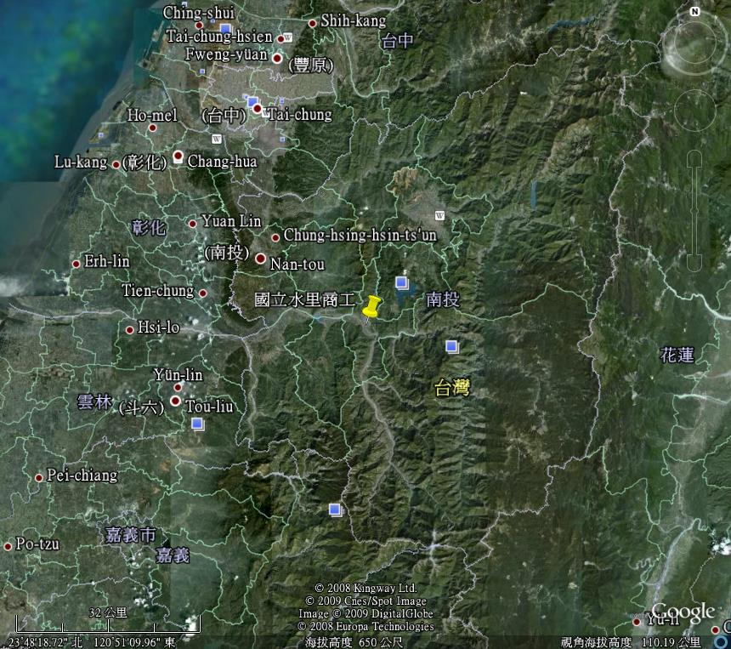
高一實質學區
高二實質學區
高三實質學區
全部實質學區
全部平均理想學區
國立水里商工實質學區與理想學區的空間差異

